认证决定报告报告书（管理体系）
项目编号 | 0003-2019
受审核方名称 | 江天科技有限公司
注册地址 | 黑龙江省大庆市杜尔伯特蒙古族自治县经济开发区德力戈尔工业园区
经营地址 | 黑龙江省大庆市高新区产业三区2号公寓4号厂房
审核类型 | MMS：监督第3次
认证范围 | MMS:石油钻采专用设备及配件（含防垢剂集中加药装置、单井多相流量监测装置、电机底座调整器、模块化加热装置、变频调速柜、接箍、钢圈、垫片、试采工具、锅炉辅机、固控设备）、轴承、泵（螺杆泵）、石油专用仪器仪表（流量调节器）、电力设备（含磁力耦合执行器、电力金具、横担、金属接地极、非金属接地极、接地模块）、电动机（永磁电动机）、高压开关柜、电气设备配件（隔离开关配件、断路器配件）、电气设备（含光伏储能装置、新能源充电装置，太阳能发电装置、变频控制装置）的生产，石油钻采专用设备及配件（油管螺纹）的加工，油管修复；棉纱、白棕绳、工业用毛毡、彩条布的加工（许可要求除外）
评定内容： | 1.认证范围确定：合理  2.审核计划：  人日符合要求：符合 不符合□  技术专家未独立审核：符合 □ 不符合□ 不适用  场所和要素的抽样符合要求：符合 不符合□  3.审核有效性：  经营资质、守法证据适宜、有效：符合 不符合□  文件审查：符合 不符合□  过程审核充分，抽样合理：符合 不符合□  法律法规识别充分：符合 不符合□  内审、管理评审按规定的时间间隔实施且有效：符合 不符合□  认证覆盖全部产品范围(未覆盖时有合理说明) ：符合 不符合□  检查表内容填写齐全：符合 不符合□  不符合报告事实清楚，整改符合：符合 不符合□  4.审核报告记录完整：符合 不符合□  5.上次审核的不符合项进行了跟踪验证,是否有效可关闭（适用于监督和再认证）：符合 不符合□ 不适用□  6.组织是否受到认证相关方的投诉：否 □是：该投诉是否已经得到满意解决 □是 □否  7.审核组的结论：通过 不通过□
评审人员 | 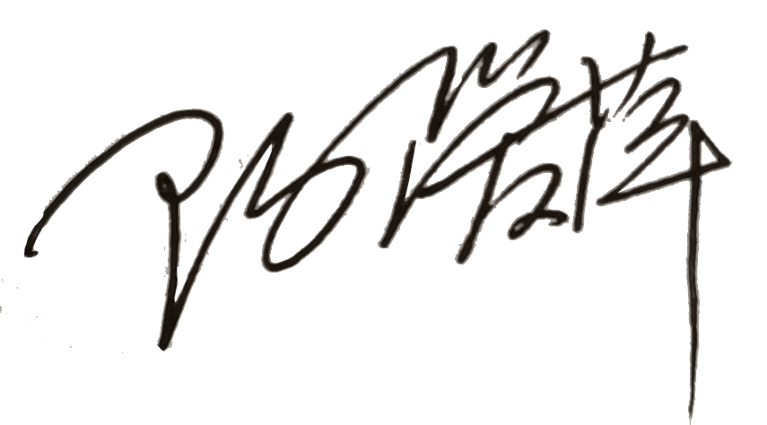
认证决定结论 | ■案卷符合要求，可以认证注册/保持  □案卷不符合要求，不可以认证注册/保持; ：
认证决定人员 |  | 日期 | 2023-01-11
机构总经理审批意见 | ■认证流程符合要求，可以认证注册/保持  □认证流程不符合要求，不可以认证注册/保持
总经理签字 | 

